<div style="margin-left: 40%;margin-top: 20%;" v-if="clerkList.length===0&&!loading">
<img src="../../../static/images/nodata.png" style="width:80px;height:80px;vertical-align:middle;margin-right:6px" /><br/>
</div>
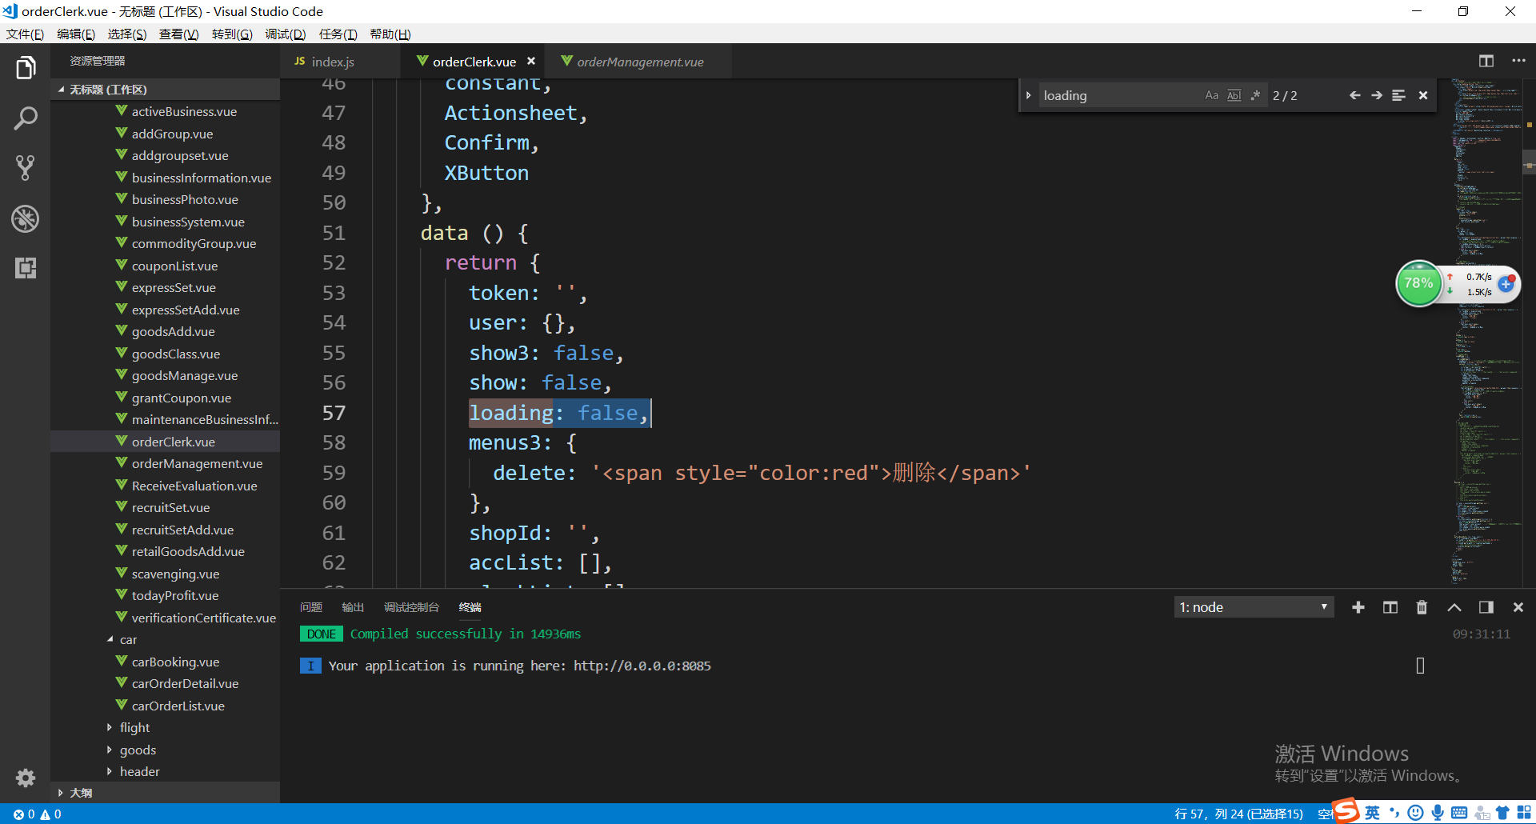
加上这两个东西。
注意图片加在最后一个《/div》的上面
Loading要加false

